**Actividad 1. Aplicación de SCRUM**

**Edson Missael Lopez Carbajal**

<https://trello.com/invite/b/68c78ec1ada90969bf4d731f/ATTIf95be56a026c03f8385458e3ffbe2cebDE0188FF/sitio-web-de-contenido-educativo-para-una-organizacion-sin-fines-de-lucro>

Evidencia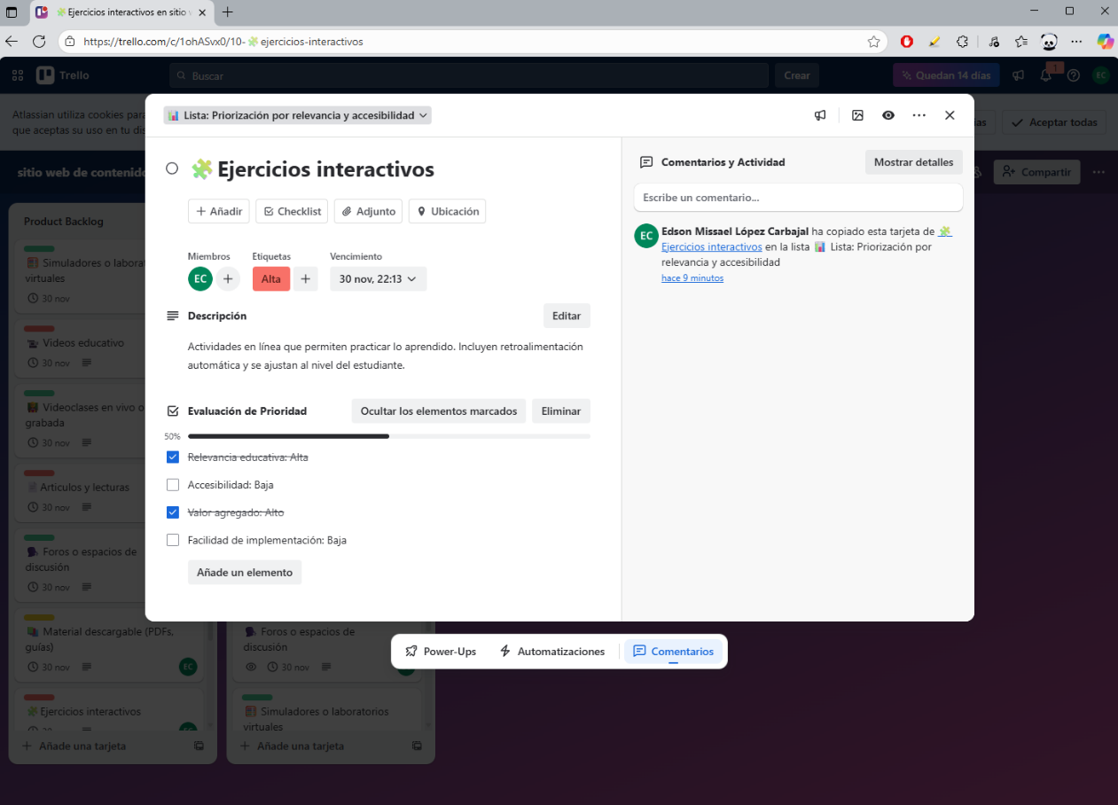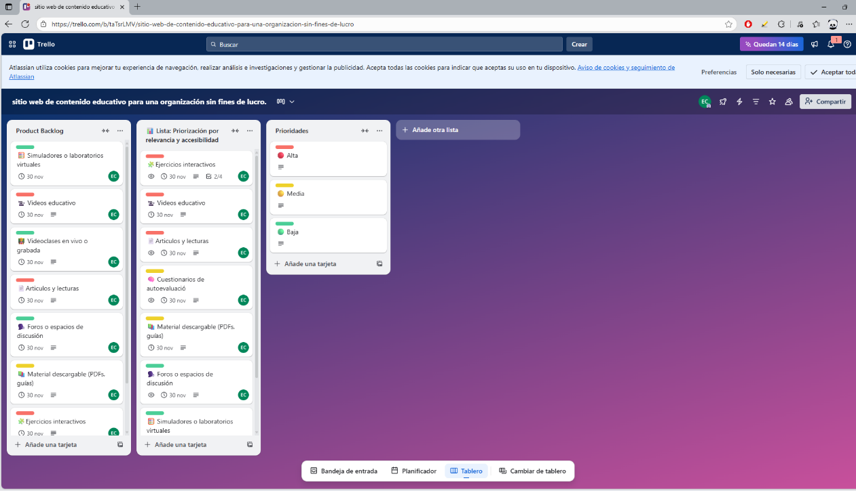

|  |  |  |  |  |  |  |  |  |  |  |  |
| --- | --- | --- | --- | --- | --- | --- | --- | --- | --- | --- | --- |
| Elemento de trabajo pendiente | Puntos de historia | Responsable | Estado | Estimado original | Día 1 | Día 8 | Día 15 | Día 21 | Día 28 | Día 05 | Revisión del Sprint |
| **ID de la historia #1** |  |  |  |  |  |  |  |  |  |  |  |
| Simuladores o laboratorios virtuales | 1 | Edson lopez | Pendiente | 1 mes | - | - | - | - | - | - | 1 |
| Videos educativos | 3 | ANGEL ABRAHAM | En procesó | 1 mes | inicio | Revisión | En proceso | - | - | - | 1 |
| Video clases en vivo o grabada | 1 | Edson lopez | Pendiente | 1 mes | - | - | - | - | - | - | 1 |
| Artículos y lecturas | 3 | ANGEL ABRAHAM | En procesó | 1 mes | - | - | Inicio | Revisión | Revisión | En proceso | 1 |
| **ID de la historia #2** |  |  |  |  |  |  |  |  |  |  |  |
| Foros o espacios de discusión | 1 | Edson lopez | Pendiente | 1 mes | - | - | - | - | - | - | 1 |
| Material descargable (PDFs, guías) | 2 | HECTOR ISMAEL | En espera | 1 mes | - | - | - | - | - | Inicio | 1 |
| Ejercicios interactivos | 3 | ANGEL ABRAHAM | En procesó | 1 mes | - | - | Inicio | Revisión | Revisión | En proceso | 1 |
| Cuestionarios de autoevaluación | 2 | HECTOR ISMAEL | En espera | 1 mes | - | - | - | - | - | Inicio | 1 |

Sprint

**Product backlog:**

|  |  |  |  |  |  |  |
| --- | --- | --- | --- | --- | --- | --- |
| Identificador (ID) de la Historia | Enunciado de la Historia | Estado | Dimensión/ Esfuerzo | Interacción (Sprint) | Prioridad | Comentarios |
| 1 | Artículos y lecturas | procesó | * Relevancia educativa * Accesibilidad * Valor agregado * Facilidad de implementación | 1 | Alta | Textos informativos, guías y resúmenes que complementan el aprendizaje. Son accesibles desde cualquier dispositivo y fáciles de adaptar por edad. |
| 2 | Ejercicios interactivos | procesó | * Relevancia educativa * Accesibilidad * Valor agregado | 1 | Alta | Actividades en línea que permiten practicar lo aprendido. Incluyen retroalimentación automática y se ajustan al nivel del estudiante. |
| 1 | Videos educativos | procesó | * Relevancia educativa * Accesibilidad * Valor agregado * Facilidad de implementación | 1 | Alta | adaptan por nivel escolar y permiten aprender visualmente. |
| 1 | Simuladores o laboratorios virtuales | Pendiente | * Relevancia educativa * Valor agregado | 2 | baja | Herramientas digitales para experimentar conceptos científicos, matemáticos o técnicos de forma práctica. |
| 1 | Video clases en vivo o grabada | Pendiente | * Relevancia educativa * Valor agregado | 2 | baja | Clases impartidas por expertos, disponibles en tiempo real o en diferido. Permiten interacción directa y refuerzo personalizado. |
| 2 | Foros o espacios de discusión | Pendiente | * Relevancia educativa * Valor agregado | 2 | baja | Áreas para que estudiantes y docentes compartan ideas, dudas y experiencias. Fomentan el aprendizaje colaborativo. |
| 2 | Material descargable (PDFs, guías) | Pendiente | • Relevancia educativa   * Accesibilidad * Valor agregado | 2 | Media | Documentos imprimibles para estudiar sin conexión. Incluyen fichas de trabajo, guías temáticas y resúmenes. |
| 2 | Cuestionarios de autoevaluación | Pendiente | • Relevancia educativa   * Accesibilidad * Valor agregado | 2 | Media | Tests por tema que ayudan al estudiante a medir su progreso. Pueden incluir resultados inmediatos y sugerencias de mejora. |